南京市2014年中考语文试卷
注意事项:
1.本试卷6页,共120分。考试时间为120分钟。考生答题全部答在答题卡上，答在本试卷
上无效。
2.请认真核对监考教师在答题卡上所粘贴条形码的姓名、考试证号是否与本人相符合,再将
自己的姓名、考试证号用0.5毫米黑色墨水签字笔填写在答题卡及本试卷上。
3.答选择题必须用2B铅笔将答题卡上对应的答案标号涂黑。如需改动，请用橡皮擦干净后，再选涂其他答案。答非选择题必须用0.5毫米黑色墨水签字笔写在答题卡的指定位置，在其他位置答题一律无效。

一 （28分）
1．用诗文原句填空。（10分）
（1）春眠不觉晓， ▲ 。 （孟浩然《春晓》）
（2）潮平两岸阔， ▲ 。 （王湾《次北固山下》）
（3） ▲ ，病树前头万木春。（刘禹锡《酬乐天扬州初逢席上见赠》）
（4） ▲ ，浅草才能没马蹄。 （白居易《钱塘湖春行》）
（5）天街小雨润如酥， ▲ 。 （韩愈《早春呈水部张十八员外》）
（6）山重水复疑无路， ▲ 。 （陆游《游山西村》）
（7） ▲ ，似曾相识燕归来。 （晏殊《浣溪沙》）
（8）夹岸数百步，中无杂树， ▲ ，落英缤纷。 （陶渊明《桃花源记》）
（9）南京市中学生“汉字听写大会”的成功举办，掀起了校园里汉字学习的热潮，这种景象真可谓“ ▲ ， ▲ ”。（请用岑参《白雪歌送武判官归京》里的诗句填空）
2．给加点字注音，根据拼音写汉字。（4分）
（1）初夏，花园里一片烂漫。大小的蝴蝶翩 ▲ 然起舞，令人陶醉。
（2）社区组织亲子活动，孩子们稚嫩可爱的表演，让人忍俊不禁 ▲ 。
（3）报上登出招募“青奥志愿者”的启shì ▲ 后，年轻人纷纷前往报名。
（4）老人们聚会时谈笑风shēnɡ ▲ ，说起家乡的美食，更是赞不绝口。
3．请在田字格内用正楷字抄写下面的句子。（3分）
暮春三月，江南草长；杂花生树，群莺乱飞。
▲
▲
▲
▲
▲
▲
▲
▲
，
；
▲
▲
▲
▲
▲
▲
▲
▲
。
，
4.对下面三幅书法作品的字体判断正确的一项是（ ▲ ）（2分）
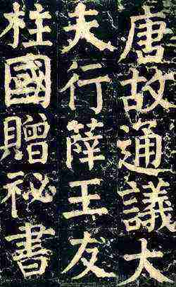
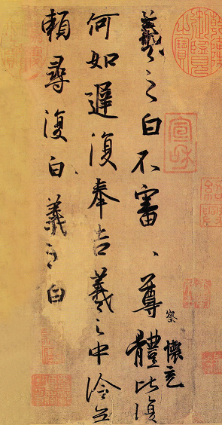
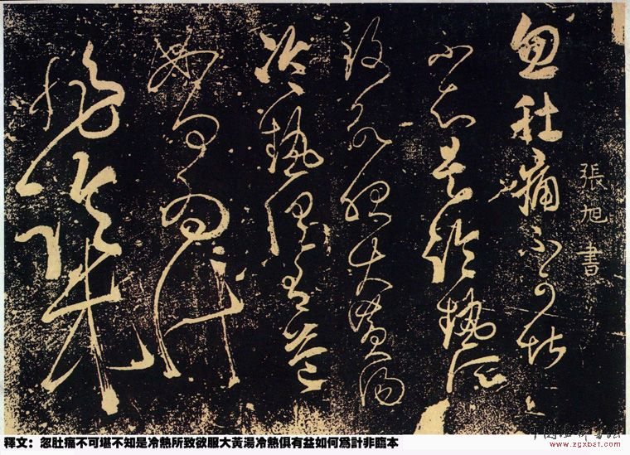

（1）王羲之《何如帖》 （2）张旭《肚痛帖》 （3）颜真卿《颜家庙碑》（局部）
A.（1）楷书 （2）行书 （3）草书
B．（1）行书 （2）草书 （3）楷书
C．（1）行书 （2）楷书 （3）草书
D．（1）草书 （2）行书 （3）楷书

班级要出一期“小说天地”的板报，你和小伙伴们需完成以下几件事。
5.文文编辑“小说悦读”栏目，你想在她的阅读感言中加一句，最合适的是（ ▲ ）（2分）
翻开语文书，走进小说天地，我见到了一个个鲜明的少年形象：有月夜沙地守护瓜田的小闰土， ▲ ，还有课余林中朗读《万卡》的李京京……他们给我留下了深刻的印象，让我久久不忘。
A．有夜晚苇塘护送女孩的杜小康
B．有杜小康夜晚苇塘护送的女孩
C．有夜晚芦荡寻找鸭群的杜小康
D．有杜小康夜晚芦荡寻找的鸭群
6．程程编辑“小说疑读”栏目，他结合收集的两则材料，从“叙述者”的角度设计了一个问题，你从“钱”的角度也设计一个问题。（3分）
【材料一】
等我把两法郎交给父亲，母亲诧异起来，就问：“吃了三个法郎？这是不可能的。”
我说：“我给了他十个铜子的小费。”
我母亲吓了一跳，直望着我说：“你简直是疯了！拿十个铜子给这个人，给这个流氓！
她没再往下说，因为父亲指着女婿对她使了个眼色。
（节选自莫泊桑《我的叔叔于勒》）
【材料二】
自此以后，又长久没有看见孔乙己。到了年关，掌柜取下粉板说，“孔乙己还欠十九个钱呢！”到第二年的端午，又说“孔乙己还欠十九个钱呢！”到中秋可是没有说，再到年关也没有看见他。
我到现在终于没有见——大约孔乙己的确死了。
（节选自鲁迅《孔乙己》）
程程设计的问题：这两篇小说为什么都用孩子的眼睛来观察世态人情？
你设计的问题： ▲
7．关关编辑“小说延读”栏目，展开想像，续写了《最后一课》，你补充其中的一段对话。（4分）
我（小弗郎士）的最后一堂法语课结束了，大家陆续地离开了教室。韩麦尔先生依然呆在那儿，头靠着墙壁，话也不说。我走到他面前。
我说： （1）▲
他说： （2）▲
我说： （3）▲
他说： （4）▲

二 （42分）
（一）阅读下面古诗文，完成8-11题。（14分）
【古诗阅读】
遣兴
[清]袁枚
爱好^{①}由来落笔难，一诗千改始心安。
阿婆还是初笄女^{②}，头未梳成不许看。
[注释]①爱好（hǎo）：追求艺术价值高的诗作。②初笄（jī）女：刚成年的女子。

8.这是一首论诗的绝句。请结合全诗，谈谈你对“阿婆还是初笄女”的理解。（3分）
▲
【古文阅读】
报恩塔^{①}
[明]张岱
中国之大古董，永乐之大窑器^{②}，则报恩塔是也。报恩塔成于永乐初年，非成祖开国之精神、开国之物力、开国之功令，其胆智才略足以吞吐此塔者，不能成焉。
塔上下金刚佛像千百亿金身。一金身，琉璃砖十数块凑砌成之，其衣褶不爽分，其面目不爽毫，其须眉不爽忽，斗榫合缝^{③}，信属鬼工。闻烧成时，具三塔相，成其一，埋其二，编号识^{④}之。今塔上损砖一块，以字号报工部^{⑤}，发一砖补之，如生成焉。
夜必灯，岁费油若干斛。天日高霁，霏霏霭霭，摇摇曳曳，有光怪出其上，如香烟缭绕，半日方散。永乐时，海外夷蛮重译^{⑥}至者百有余国，见报恩塔，必顶礼赞叹而去，谓四大部洲所无也。
（选自《陶庵梦忆》）
[注释]①报恩塔:在南京中华门外报恩寺内，始建于三国,明成祖永乐十年重建,后毁于战火。②窑器：陶瓷器具。③斗榫（sǔn）合缝：形容榫头和卯眼非常适合，不露缝隙。④识：标记。⑤工部：指掌管工程建筑的衙门。⑥重译：言语不通需辗转翻译。
9.解释下列句中加点的词。（4分）
（1）则报恩塔是也 ▲ （2）闻烧成时 ▲
（3）半日方散 ▲ （4）必顶礼赞叹而去 ▲
10.用现代汉语翻译下面句子。（4分）
今塔上损砖一块，以字号报工部，发一砖补之，如生成焉。
▲
11.学校文学社为正在重建的报恩塔征集对联，请结合文章内容对出下联。（3分）[来源:学。科。网Z。X。X。K]
上联：造大窑器堪称奇迹x k b 1 . c o m
下联： ▲

（二）阅读下面的文章，完成12-14题。（12分）
警句
徐懋庸
许多作者写作喜用警句，许多读者读书喜看警句。有些老师在学生的习作中看到一二警句，便大加赞赏，结果就连在一篇说明文中，学生们也必硬添入许多不相宜的奇警的字句。其实，作者喜用警句，是由于才力薄；读者喜看警句，是由于见识浅。才力薄，所以不能创作充实完善的文章，徒藉警句以娱人；见识浅，所以不能理解一篇文章的全部内容及其每字每句所含的意义，徒摘警句以自欺。
真正的好文章往往是以平常的语言说真实的事理，所以无处不善，没有警句，也可以说句句都是警句；那些读者喜看的警句并非作者的刻意追求，而是自然天成的，有如锦上添花，与全文相得益彰。陶渊明的“采菊东篱下，悠然见南山”，是本来人人能道的平凡的句子，在《饮酒》诗里与其他诗句浑然一体，并不独自出色。可有些人钟爱此句，硬用在自己的文章中，以为可以使文章增色，结果恰如在粗劣的土布上用金线绣花，极不相称，且所绣之花，绝不会佳。现在有一类人写作几乎全篇用警句凑成，使人如看万花筒,初看似乎繁花似锦，莫测高深，一经拆穿，则不过是一些玻璃碎片乱凑而成，毫无意义。
喜欢看警句的读者，阅读伟大的作品定会因为没有警句而失望，而善读者并不在意是否有警句。就如赏花，真能欣赏名花的人，会到园地上，于阳光微风中，欣赏花儿的活泼生机、天然的姿色及其与环境相掩映之美。在这样境界中的花，无论大小开谢，各有其美。但不懂欣赏的人，只知折取一枝插在瓶中，自以为已尽得此花之美，却不知这是大煞风景的。
世上的语言，本无所谓“奇警”与“平凡”，关键在于运用得当。好作品的语言无论有着怎样的特点，都能表达充实完善的内容。那些只追求“处处须警句”的文章，华而不实，实在是不足取的。
（选自《文章正宗》，天津人民出版社2011年版，有删改）
12.文章表达的主要观点是（ ▲ ）（3分）
A．写说明文,不必硬添入许多奇警的句子。
B．好文章无处不善，是不刻意追求警句的。
C．写作时，如果多使用警句可使文章增色。
D．阅读作品，不应该因为没有警句而失望。
13.结合文章内容，回答问题。（5分）
（1）第二段中加点的“粗劣的土布”和“用金线绣花”分别比喻什么？（2分）
▲
（2）第三段中的画线句有什么作用？（3分）
▲
14.文中说：“好作品的语言无论有着怎样的特点，都能表达充实完善的内容。”请以朱自清的散文《春》和《背影》为例，对这句话作简要分析。（4分）
▲

（三）阅读下面文章，完成15-18题。（16分）
雪人
肖复兴
今年冬天，北京下了场大雪。雪一下子堆得老厚，白皑皑的，路上像铺了一层绒绒的地毯，这真是北京城难得见到的美景。
那天清早，我看见路旁一家小餐馆前堆起了一个雪人，是在这家餐馆打工的几个外地年轻人冒着严寒堆起来的，他们冻得满脸通红却堆得兴致勃勃。雪人挺漂亮，胡萝卜插成的鼻子，彩纸做成的眼睛，用花花绿绿的挂历叠成的蓓蕾帽，手臂里还夹着一根长长的树枝，枝头上挂着几个彩色的气球和几片彩色布条做成的小旗子……雪人融入了几个外地年轻人尽情的想像，是冬天和他们彼此赠予的最好的礼物了。那时，天上的雪花正在飘飘洒洒，街头一片冰清玉洁，宛若童话的世界。那个漂亮的雪人仿佛活了一样，在这飘飞的雪花中轻盈地舞动……
这个漂亮的雪人引来了不少过往行人的注目——它确实堆得挺别致可爱的。有的人还跳下自行车跑过来看看它，开心地一笑。特别是孩子们，围着它打雪仗，笑声随着雪花飞扬，溅得四处都是。在雪小些的时候，许多家长回家拿来照相机，领着孩子和这个漂亮的雪人合影留念。这个在纷纷扬扬的大雪中诞生的雪人，给这条街增添了不少的欢乐。
雪停之后，因为气温依然出奇地冷，雪许多天不化。缺少了雪花的陪伴，这个漂亮的雪人显得有些寂寞。人们渐渐失去开始见到它时的兴致，走过它的身边，连看都不看它一眼，它便显得越发孤零零。因为缺乏飘落的雪花的装点，又因为来来往往汽车排放的废气和附近工厂烟囱冒出的烟尘的污染，仅仅几天，雪人就变得灰蒙蒙、黑黢黢的了，仿佛是一个受冷遇又受气的灰姑娘了。
接着，没过两天，雪人手臂中夹着的枝条上的气球破了，彩色布条做成的小旗被人随手扯下来扔在一旁；然后，雪人的胡萝卜鼻子被拔下来狠狠地插在肚子上，漂亮的蓓蕾帽被撕成碎片撒满一地；雪人已经无可奈何地残疾，但还有人不放过它，路过它的身旁的时候，狠狠地朝它的身上踩几脚，雪块坍塌下来，雪人的头、胳膊……随着就掉落在地上。雪人再不是雪人，成了一堆脏兮兮的垃圾了。
一个漂亮可爱的雪人，就这样在人们的手中被创造、被破坏了。
让我多少感到痛心的是破坏它的人大多是可爱的孩子。我亲眼看见好几个孩子路过它的身旁，毫无缘由地踩它，把它当成靶子，拿雪块、石头砸它。而这些孩子里有不少恰恰在前几天还围绕在它身旁，欢乐地打雪仗，或者脸上绽开酒窝和它合影留念。
我更无法理解的是参与破坏的还有当初创造它的人们。小餐馆里的那几个外地年轻人出来倒脏水就那样毫无顾忌地倒在雪人身上，尤其当雪人坍塌，剩下的半拉身子更成为他们倒脏水倒污物的垃圾桶了。
看来，雪人最好的命运，是在雪天里诞生，然后立刻消融在雪后的阳光下，消融得没有一点影子。这样，它只会看见我们人类欢乐的前一半，不会看我们随心所欲破坏的后一半。
（选自《无缘无故的恨》，二十一世纪出版社2012年版，有删改）

15.根据文章内容，用恰当的词语填空。（4分）
_{表 现} ^{阶 段} | 雪停前 | 雪停后
小餐馆年轻人的行为[来源:学|科|网Z|X|X|K] | （1） ▲ 雪人 | （2） ▲ 雪人
小餐馆年轻人的情感 | （3） ▲ 雪人 | （4） ▲ 雪人

16.“特别是孩子们，围着它打雪仗，笑声随着雪花飞扬，溅得四处都是。”这里的“溅”能换成“飘”吗？为什么？（4分）
▲
17.“漂亮的雪人”在文中多次出现，这有什么好处？（4分）
▲
18.联系文章，说说雪人的命运引发了作者哪些思考？（4分）
▲

三 （50分）
19．请以“只是因为 ▲ ”为题写一篇作文。
要求：（1）从“那本书”、“那条路”、“那个人”三个短语中任选一个，填在横线上，将
题目补充完整。
（2）文体自选，不少于600字。
（3）不得出现真实的校名、人名。

南京市2014年初中毕业生学业考试
语文试题参考答案及评分标准
一 (28分)
1．(10分)(1)处处闻啼鸟 (2)风正一帆悬 (3)沉舟侧畔千帆过 (4)乱花渐欲迷人眼
(5)草色遥看近却无 (6)柳暗花明又一村 (7)无可奈何花落去 (8)芳草鲜美 (9)忽如一夜春风来，千树万树梨花开 （每空1分，有错、漏、添、倒一处，该空不得分)
2．(4分)（1）piān （2）jīn （3）事 （4）生（每空1分）
3．(3分) 示例：
，
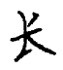
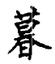
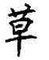
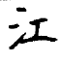
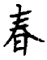
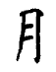
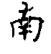
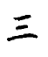
；
。
，
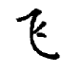
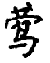
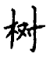
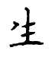
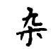
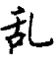
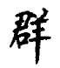
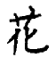
[来源:Z*xx*k.Com]

（用正楷字书写，1分；书写正确、工整，1分；美观，1分）
4．(2分) B
5．（2分）C
6．（3分）示例：这两篇小说为什么都用“钱”来揭示人与人之间的关系？
7.（4分）示例：（1）韩麦尔先生，您别难过，我会永远记住今天的课的。（2）谢谢你，好孩子，你更要记住我们的法语啊！（3）您放心，韩麦尔先生，我会继续好好学习法语的。（4）对，只要我们心里装着法语，我们的法国就不会灭亡。
二 （42分）
(一)(14分)
8．（3分）这里的“阿婆”喻指自己的诗作，还没有修改润色好，就像“头未梳成”的“初
笄女”，是不肯让人欣赏的。（也可喻指诗人自己，他把自己当成写作的新手，因为写作
水平不够高，所以不愿展示自己的作品。）
9．（4分）（1）这 （2）听说 （3）方才 （4）离开（每空1分）
10．（4分）现在塔上损坏了一块砖，把砖的字号报给工部，工部下发一块砖来替补它，像当初就砌在那里一样。
11．（3分）示例：成一金身信属鬼工
(二)(12分)
12.（3分）B
13.（5分）（1）“粗劣的土布”比喻水平低劣的作品；“用金线绣花”比喻硬用警句。（2分）
（2）这句话形象地指出了不善读书者只重警句的错误，与上文构成对比，突出了“善读者并不在意是否有警句”的观点。（3分）
14.（4分）示例：《春》的语言生动形象，充分展现了春天的美好景象（表达了作者对春天的热爱）；《背影》的语言朴素平实，具体描写了父亲送别儿子的感人情景（抒发了真切的父子之情）。
(三)(16分)
15.（4分）（1）创造（装扮）（2）破坏（污损）（3）喜爱（4）嫌弃（每空1分）
16．（4分）不能，因为“溅”字化无形为有形，比“飘”更能表现孩子们笑声的清脆响亮，它描绘了热闹欢快的场面，表现了雪人带给孩子们的快乐。（能，因为“飘”字写出了孩子们笑声的轻盈悠扬，不仅表现了雪人带给孩子们的快乐，而且与上文“雪花飞扬”相照应，比“溅”更能表现笑声传播的广远。）
17.（4分）“漂亮的雪人”象征了美好的事物，它前后的遭遇构成强烈对比，突出了作者对它的喜爱和痛惜之情，还起到点题和充当线索的作用。
18.（4分）要教育孩子们学会珍惜和爱护美好的事物；要尊重创造性的劳动；要唤醒人们珍爱美好生活的良知；要重视保护环境。
三 （50分）

（一）作文等级评分要求。

分基础和发展两个等级评分。评分程序是先整体评定基础等级，再评定发展等级。
1．基础等级（40分）
从内容、结构、表达三方面评定作文类别。
项 目  卷 类 | 内 容 | 结 构 | 表 达
一类卷（40-35分） | 中心非常明确  内容具体充实  观点准确鲜明 | 结构很完整  条理很清楚  分段很恰当 | 文体规范  语言通畅  没有语病
二类卷（34-28分） | 中心明确  内容具体  观点准确 | 结构完整  条理清楚  分段恰当 | 文体规范  语言通顺  语病较少
三类卷（27-21分） | 中心较为明确  内容较为具体  观点基本准确 | 结构基本完整  条理基本清楚  分段基本恰当 | 文体基本规范  语言基本通顺  语病数量较多
四类卷（20-14分） | 中心不明确  内容不具体  观点不准确 | 结构不完整  条理不清楚  分段不恰当 | 文体不够规范  语言不够通顺  语病较为严重
五类卷（14分以下） | 全文中心错乱  内容不合题意  观点态度错误 | 无结构  少段落  不成篇 | 文体不合规范  语言极不通顺  语病非常严重
2．发展等级（10分）
只要具备下列四点之一，即可赋发展分：
①有深度；②有个性；③有文采；④有创新。

（二）作文评分常规要求。
1．错别字每三个扣1分，重现的不计，最多扣2分。
2．标点符号错误较严重者扣1分。
3．字数每少50字扣l分，最多扣2分。
4．作文总分不得超过50分。
xkb1

新课标第一网系列资料 www.xkb1.com

新课标第一网系列资料 www.xkb1.com

新课标第一网系列资料 www.xkb1.com

